اسم الْمتألقــ/ـــة: ................ ملخص مادة اللغة العربية المعلّمة: ناريمان عوده
* المستوى الثاني. الفترة الأولى

*هذا الملخص لمساعدة الطالب على دراسة وفهم مادة الفترة الأولى.

*دراسة من الكتاب لصفحة 33.

ومادة الدفتر وهنا أبرز ما يتم التركيز عليه فالمهارات والمعارف المطلوبة من طلبة المستوى الثاني إتقانها:
1- الحروف بأشكالها
2- حروف المد ا- و- ي
أنواع المد :
المد القصير: مد بالفتحة - مد بالكسرة – مد بالضمة مثال: بَ – بُ - بِ
مثال: بُرج
المد الطويل:مد بالألف ، مد بالياء، مد بالواو: با – بو – بي
مثال: سبورة/ باب / لين

سؤال ...صنف الكلمات التالية حسب نوع المد الطويل
عصفور * جميل * أستطيع * قال * بيوت * شراب
مد بالياء | مد بالواو | مد بالألف

3- أنواع التنوين :
-تنوين بالفتح: مثال كتاباً
-تنوين بالضم: كتابٌ

- تنوين بالكسر: كتابٍ
سؤال1 ... صنف الكلمات التالية حسب نوع التنوين
قملمٍ - ماءً - ساعةٌ - سؤالٍ - أسداً - علمٌ - رسولٍ
تنوين الكسر | تنوين الضم | تنوين الفتح

سؤال 2 اكتب نوع التنوين في الكلمات التالية:
...............كيساً
أعوامٍ..............
وفيرٍ.................
نظيفةً................

4- التقطيع الصوتي للكلمات
كل حرف متحرك يوضع لوحدة في خانة
اذا كان هناك حرف ساكن لا يتم وضعه لوحده في خانة يؤخذ مع المتحرك
مثال: مِنَ يتم وضعها مـِ / نَ
أما اذا كان هناك بعد الحرف المتحرك حرف ساكن مثل: مِنْ يتم وضعها معاً مِنْ
مقاطع حروف المد يتم وضعها معاً مثل لو/ ما / سي
الحرف المشدد يعني حرفان : حرف ساكن وحرف متحرك عند التقطيع يفصل الحرف إلى حرفان
أن يقطع الطلبة الكلمات ىحسب الصوت مثال:
وَعِنْدَما : وَ/ عِنْــ/ دَ / ما

بشّارٌ: بشـ/ شا / رٌ
سؤال : قطع الكلمات التالية تقطيعا صوتياً
تَعِبَ:
رَأى:
عَلى :
أَحَدَ:

5-التحليل
حلل الكلمات التالية الى حروف
ح | ـــا | ــتــ | ـــفــ | مــ
حَداد مِفتاح
د | ا | د | حــ

مدرسة باب

ــه | نـــ | ــا | ـــمـ | جــ
6- ركب الكلمات التالية:
ب | ــو | ــســ | ــا | حــ

7- التعبير ... تشكيل جملة ذات معنى
أعد ترتيب كلمات كل سطر لتكون جمالاًمفيدة ...سؤال 1
.الحديقة * فاطمة * الأزهار * زرعت * في
…...........................................................................
.يبق * من * معي * لم * شيء * الذهب
…...........................................................................

سؤال 2 اختر الكلمة المناسبة واكتبها في الفراغ:
الأطباء * أصدقاء * المزارعون * المهندسون
- صمم ............ شوارع المدينة
- أحمد و خالد ............. منذ الطفولة
- عالج .............. المرضى
- ...............قطفوا ثمار الزيتون

8- اشكال حرف التاء / أشكال حرف الهاء
سؤال 1
صنف الكلمات التالية وفق الجدول
بطيئة * قهقه * سألته * تابعت * السلحفاة * فازت
كلمات تنتهي بتاء مبسوطة | كلمات تنتهي بهاء مربوطة | كلمات تنتهي بتاء مربوطة

سؤال 2
أكمل الكلمات الآتية بــ ( ة ، ـــه ، ت ، ـــــة ، ە)
الفواكــ ... استمر..... أفوا.... حديقــــ ....... شجر.....

9- المفرد / المثنى / الجمع
المؤنث / المذكر
سؤال 1... اكمل بحسب المثال
طبيبة طبيبتان طبيبات
معلم معلمان معلمان
............. مهندسة ..........
............. .............سائح

سؤال2 أكمل كما في المثال :
هما جميلان هما جميلتان
هما كاتبان هما............
هما ممرضان هما............
هما --------- هما متفوقتان

سؤال 3
مفرد كلمة صخور .......
جمع كلمة معلمة...........
مثنى أخ ...........

10-اللام القمرية واللام الشمسية
اللام القمرية هي اللام التي تكتب وتقرا وعلامتها السكون
اللام الشمسية هي التي تكتب ولا تلفظ وعلامتها الشدة
سؤال .. صنف الكلمات التالية حسب الجدول

القرية * الظهر* التالي* السرور* الجمعة * المخصص
اللام الشمسية | اللام القمرية

الهدف: التمييز ما بين اللام الشمسية واللام القمرية.
اللام القمري: هي اللام التي تكتب وتقرا وعلامتها السكون

اللام الشمسية: هي اللام التي تكتب ولا تلفظ وعلامتها الشدة.

حروف اللام الشمسية: ت، ث، د، ذ، ر، ز، س حروف اللام القمرية: أ، ب، ج، ح، خ، ع،
ش، ص، ض، ط، ظ، ل، ن. غ، ف، ق، ك، م، ه، و، ى.

النشاط الأول: أي الكَلِمات الآتِية شَمْسية وأَيُها قَمَرية فيما يَلي:
اللام القمرية | اللام الشمسية
المعلم –الطيار –البستان –التفاحة –الثوب –الذرة –الشمس - الطبيب- المدرسة – الزيت –المحل –اللعبة –المنبر- الطيور -الخباز– المقعد – الكتاب –القدر - الباب – الساعة

النّشاط الثاني: أدخل ( ال) على الكلمات الآتية مع مراعاة الضبط الصحيح (ـْ ، ـّ ):
اُذن ................. دراجةٌ ..................
هاتفٌ ............... تَخلةٌ ..................
كِتابٌ ................ نار ...................

الهَدف: هو أن يتعلم الطلبة الفرق بين التاء المبسوطة(ت) والتاء المربوطة(ة\ــة) من حيث الشكل والكتابة والنطق.
ت/ ــــت ة/ــــة

أنا التاء المبسوطة.
لا أتغير عند النطق بالسكون ولا عند النطق بالحركات الفتحة، الكسرة، السكون.
مثال: بنتْ_ بنتُ.

أنا التاء المربوطة.
عند السكون أنطق هاء.
وعند الحركة (الفتحة، الكسرة، الضمة) أنطق تاء.
مثال:مدرسةْ_ مدرسةُ
لا أتغير عند النطق بالسكون ولا عند النطق بالحركات الفتحة، الكسرة، السكون.
مثال: بنتْ_ بنتُ.

النشاط الأول: أضع الشكل المناسب (ــــت – ت – ة - ــــة) في الفراغ:
تو.... حقيبــــ.... شَجَر.... بِنـــ....

بيـــ.... زَيـــ.... نَعامَــ.... حو....

دَراجَـــ.... صَو.... وَرد.... أخـــ.....

مَدرســ.... سَحابـــ.... ساعــ.... ذَهَبــ....

قالـ.... شَجَر.... نَحلــ.... الْغابـــ....

النشاط الثاني: أصنف الكلمات السابقة وفقاً للجدول التالي:
رَسْمَةٌ
قَالَتْ
وَردَةٌ
بَيْتٌ
حَدِيقْةٌ
سَألَتْ
مَدْرَسَةٌ
صَالِحَةٌ
بِسْمَةٌ
الْقِراءَةُ
صَمَتَ
زَهْرَةٌ
شَجَرَةٌ
حُوتٌ

التاء المبسوطة (ت) | التاء المربوطة (ة) | التاء المربوطة (ــــة)

الهدف: أن يميز الطلبة ما بين المد الطويل والمد القصير.
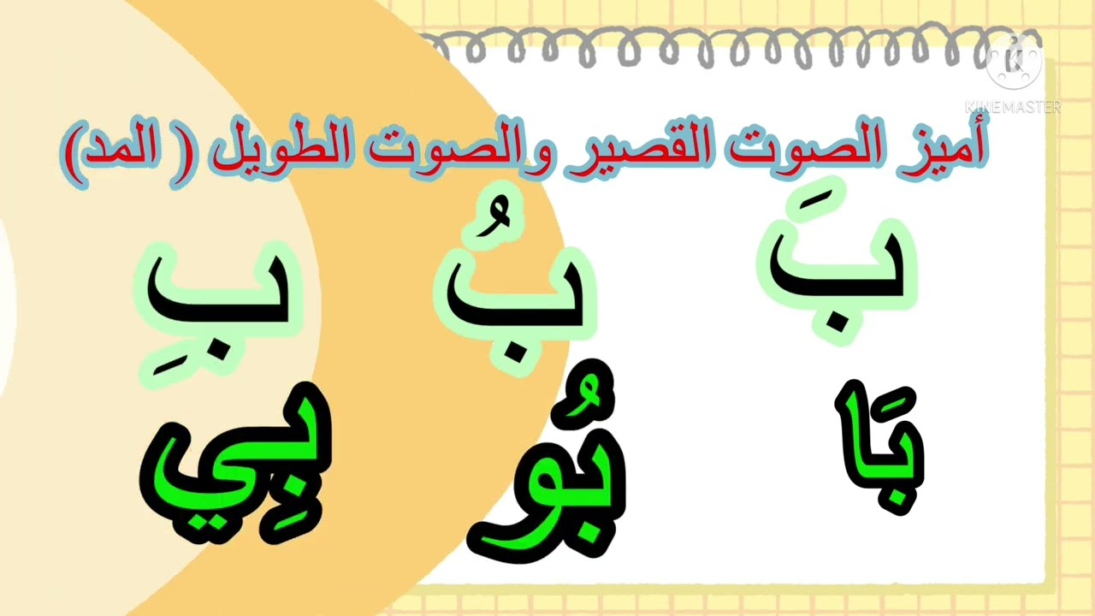
أولاً: المد القصير وهو الفتحة / الكسرة / الضمة.
ثانياً: المد الطويل (ا / و/ ي). تأتي في وسط الكلمة أو آخر الكلمة، لا تأتي في أول الكلمة، (الألف)قبلها فتحة، (الواو) قبلها ضمة، (الياء) قبلها كسرة، والحرف اللي قبله (الحرف الممدود).
مثال: مد بالألف: باسل، والحرف الممدود (بـا)
مد بالواو: عصفور، والحرف الممدود (فو)
مد بالياء: بيت، والحرف الممدود (بيــ)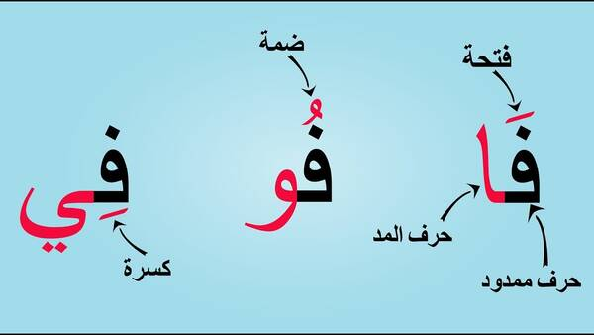
النشاط الأول: صنف الكلمات التالية حسب نوع المد الطويل:
نام * سرير * صفوف * صام * فريق * رُسوم
مد بالياء | مد بالواو | مد بالألف

النشاط الثاني: أُحلل الكلمات إلى مَقاطع وحروف
نَامَ

رُسُومُ

رَصِيفُ

النشاط الثالث: أُكتب مَقطع المد داخل المستطيل:
حِصان شُموع طَريق نَظيف كتاب

النشاط الرابع: نضع الحركة المناسبة على الحرف المخطوط تحته.

شعَرَ الْبُيوت حريةُ بأمانٍ طارت
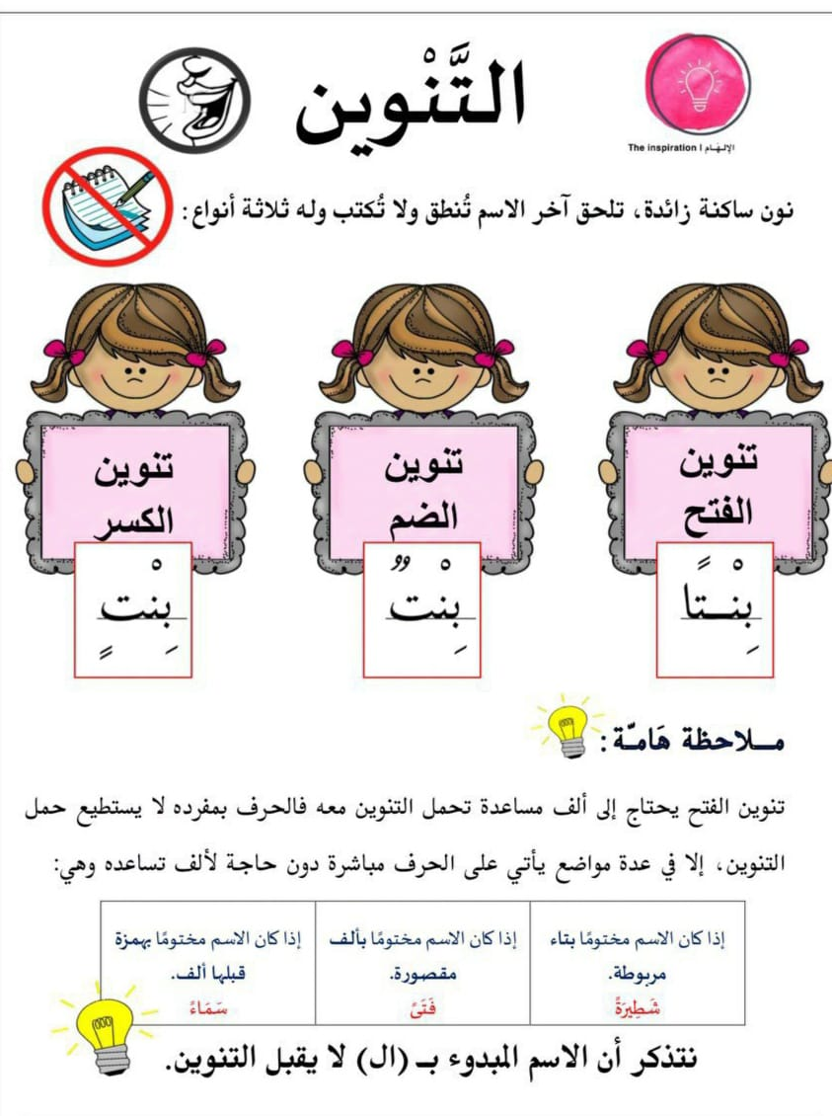

النّشاط الأول: أملأ الجدول حسب المطلوب
الكلمة | تنوين الفتح | تنوين الضم | تنوين الكسر
فلاح | فلاحاً | فلاحٌ | فلاحٍ
زهرة
شيء
سوء
رداء
قلعة
مدرسة
نساء
ماء
بيت
قلم
سماء
هاتف
كتاب
معلمة
مثال

النشاط الأول: أضع خطاً تحت حرف الجر في ما يلي:
- وَقَفَ سامي على الطّريق.
- نزلَ سَميرٌ مِنَ السّيارةِ.
- ذَهَبَ سَعيدٌ إلى الْمدرسةِ.
- يرعى الْخروفُ الْعشبَ في الْمراعي.
- قَدَمَ وَليدٌ إلى ليلى هَديةً في عيد ميلادها.
- خَرَجَ الأَولادُ مِنَ الصّفِ إلى الْملعبِ.

النشاط الثاني: أضعُ حرف الْجر المناسب في الفراغ:
- نَظَرَ سَميرٌ _________ أعلى، فَرأى نُجوماً تلمعُ__________ السّماءِ.
- وَضَعَ عادِلٌ كتبهُ_______ الحقيبة، وَحَمَلَ الحقيبة __________ ظَهره.
- نَزَلَ وَديعٌ _________ سيارةِ الْمدرَسةِ، واقتَرَب ___________ رَفيقِهِ سَميرٍ، وَقالَ __ـــه: خُذ هذه الحقيبة ______ ظَهري.
- ضَع خَطاً ___ المسطرةِ تحت هذه الكلمةِ.
- يأكل القرد الموزة ___ الإنسانِ.

النّشاط الثالث: ضَع حروف الْجر التالية في جملٍ مُفيدةٍ:
- إلى: ________________________________

- في: ________________________________

- مِنْ: ________________________________

- على: _______________________________

- بــِ :_________________________________

- كــَ : _________________________________

- عن: _________________________________

- لــِ : __________________________________

ورقة عمل على درس الحرية أجمل
النّشاط الأَول: اقرأ النص الآتي ثم أجب عن الأسلة التي تليه:
قالَ الْعصفورُ: ما أجمَل حَياتكَ هُنا أَيها الْبُلْبُلُ! تَأْكُلُ وَتَشْرَبُ بِأَمانٍ. قالَ الْبُلْبُلُ: وَلكِنّي حَزينٌ؛ فَأَنا مَسْجونٌ، وَلا أَستَطيعُ أَنْ أَخْرُجَ مِنَ الْقَفَصِ. الْحُرِّيَّةُ هِيَ الأَجْمَلُ يا صَديقي.

\

- مِنْ خِلالِ قِراءَتُك للنَصِّ السّابِقِ مَنْ كَانَ حَزيناً؟_______________
- لماذا لا يَستَطيعُ الْبُلبلُ الْخُروجَ مِنْ الْقَفَصِ؟__________________
- أيهما أَفضَلُ حَياةُ الْبُلبُلُ أَم حَياةُ الْعُصفورِ؟___________________
أستخرج من النص السابق:
- كلمة تحتوي على مدٍّ بالألف:____________ - كلمة تحتوي على تَنوين ضمٍ:_______
- كلمة تحتوي على تاء مَربوطة :_________ -حرف جر:______________
- اسماً مذكراً:______________________ - لام قَمرية:______________
- ضع كلمة (الأَجملُ) في جملة من إنشائك:________________________________

النّشاط الثاني: أضع دائرة حول رمز الإجابة الصحيحة:
1-الْفكرة العامة من الْقِصة هي:
أ.شَعَرَ الْعصفور بالْجوعِ والْعَطَشِ. ب. الْعصفورُ يُفَضل الْحرية. ج. الْقَفَص الْجَميل.
2-قول البلبل" وَلكني حَزينٌ، فأنا مسجونٌ، ولا أستَطيعُ الخروج من القَفَصٍ" تدل على:
أ.فَرح الْبلبل. ب. تَشَوقه إلى الْحرية. ج. مَرَضهِ.
3-ضد كلمة (مَسجون):
أ.مَحبوس. ب. مُقيد. ج. طَليق.

ورقة عمل على درس الرسامة الصغيرة

السّؤال الأوّل: نقرأُ النّصّ التّالي ثمّ نجيب عن الأسئلةِ التي تليه:
أخَذَتْ خُلودُ تَرْسُمُ في الدَّفْتَرِ كُلَّ ما تَراهُ وَصارَ لَدَيْها لَوْحاتٌ خَاصَّةٌ كَثيرةٌ. وَعِنْدَما رَأَتْ مُعَلِمَةُ خُلودَ اللَّوحاتِ قالَتْ: رَسْمُكِ جَميَلٌ يا خُلودُ وَسَأَعْرِضُ لَوْحاتِكِ في مَعْرِضِ الْمَدْرَسَةِ، وَسَتُصْبِحينَ رَسّامَةً مَشْهورةً.

1-كيف أَصبَحَ لدى خُلود لوحاتٌ خاصةٌ كثيرةٌ؟ _____________________________________
2-هل أُعجِبت الْمُعلمة باللوحاتِ الخاصة بِخلود؟ وبِماذا وَعَدتها؟ ___________________________
استخرج من الفقرة السابقة:
-حرفاً مشدوداً: _________ -لاماً قمريةً: __________ -لاماً شمسيّةً: ____________ مداً بالألف: ____________ - تنوينَ فتحٍ: _____________- -مداً بالياءِ:___________
-تنوينَ ضَمٍ:_____________ -هاءً مُغلَقةً:____________ -حرفَ جَرّ:___________

السّؤال الثاني: نَضَعُ الْحَرَكَةَ الْمُناسِبةَ عَلى الحرفِ الّذي تَحْتَهُ خَطّ فيما يلي:

خــلُودُ تــرْسُمُ عُامــرُ الرَّمــلُ

السّؤال الثالث: صل المقاطع ثم أكتب الكلمة الناتجة:
1-رسا حَاتٍ 1-...................

2-لو هورَة 2-...................

3-مَش مَة 3-...................

السّؤال الرّابع: نَصِلُ الْكَلِمَةَ مَع مرادِفِها:
جَميْلٍ يَمسَح

كَثْيرة حَلّو

يَمْحو وَفيرة

السّؤال الخامس: نقرأ ونصنفُ الكلماتِ التّالِيَةِ وِفْقَ الْجَدولِ التّالي:
جِسْم جَمَل جِهاد خَوخ يَمْسَح
خَرُوف خَرَز حَاسُوب حَاتِم
حَرْفُ الْحاءِ(ح) | حَرْفُ الْجيمِ(ج) | حَرفُ الْخاءِ(خ)

ورقة عمل على درس عودة الطائر

النَّشاط الأول: نقرأُ النَص التّالي ثمّ نُجْيب عَنْ الأسئلة الّتي تَليه:
فَجْأَةً هَبَّتْ عاصِفَةٌ قَوِيَّةٌ، وَسَقَطَ مَطَرٌ غَزْيرٌ. طارَتِ الْعَصافيرُ لِتَخْتَبِئَ، وَلكِنَّ عُصْفواً صَغيراً وَقَعَ عَلى الأَرْضِ مِنْ شِدَّةِ الْعاصِفَةِ.

أ) نَخْتَار الإجابَةِ الصّحّيحَة مما بَين الْقَوسيين:
1- طَارَتِ الْعَصافيرُ لِتَخْتَبِئَ من............ ( الْمَطر - الثّلج - الْعاصِفَةُ )
2- وَقَعَ الْعُصْفورُ عَلى ................... ( الأَرض - الشَّجَرَة - الْغُصن )

ب) نَسْتَخْرج مِنَ الْفَقَرَةِ السّابِقَةِ ما يلي:
1- كَلِمة بها مداً بالألف: ..................... 2- كَلِمة بها لاماً قمريةً: .......................
3- كَلِمة بِها تَنوينَ فَتْحٍ: ..................... 4- كَلِمة بِها حرفاً مشدوداً:.....................
5- كَلِمة تَنْتَهي بِتَاء مَرْبُوطَة:................. 6- كَلِمة تَنْتَهي بِتاء مَبْسوطة: ...................
7-جَمْع كَلّمَة(الْعَصفور):..................... 8-مُفْرد كَلّمَة (عَواصِفْ):........................

ج) نُكْمِلْ الْفَراغ:
-تَنْاثَرَ............. الْعُصفورِ مِنْ شِدَّةِ الْعاصِفَةِ.

د) نَضَعُ كَلمَة (الأَرْضِ) في جُملة من إنشاءنا:

النَّشاط الثاني: نَضَعُ الْحَرَكَةَ المُناسِبةَ على الحرفِ الّذي تَحتهُ خَطّ فيما يلي:

شدَّةِ وقَعَ عصْفورٌ كانَت

النَّشاط الثّالِثُ: نُحلل الْكَلمَة إِلى حروف:
ريشَة تَناثَرَ

النَّشاط الرّابع: نُكمل الْكَلمات بالحَرف الْمُناسِبْ: ( ر ، ز ، د ، ذ )
طَا... تْ الْجَدّيـــ... قَا... رْ
... رَافَةَ غَــ... ير أُخْــ... ت

النَّشاط الْخامِس: نَكتُبُ حَسْب الْمَطلوب:
ضِدُها | الْكَلِمَةُ
 | قَوية
 | غَزير
 | صَغير
مُرادِفَها | الْكَلِمَةُ
 | فَرِحَة
 | شِدَةِ
 | وَقَعَ

النّشاط السّادِسْ: نُرَكِبْ الْحُروف التّالية لِتَكوين كَلّمة ذات مَعْنى:
( ط – ر - م ) ( د – ا – ر – ق) ( يــ - غــ - ز – ر ) (ذ – لـــ - يــ - ذ )
.............. .............. ................ ..............

